RENCANA PELAKSANAAN PEMBELAJARAN ( RPP )
KURIKULUM 2013 (3 KOMPONEN) REVISI 2020
(Sesuai Edaran Mendikbud Nomor 14 Tahun 2019)

Satuan Pendidikan : SD/MI
Kelas / Semester : 3 /1
Tema : Kewajiban dan Hakku (Tema 4)
Sub Tema : Kewajiban dan Hakku di Sekolah (Sub Tema 2)
Muatan Terpadu : Bahasa Indonesia, Matematika, SBdP
Pembelajaran ke : 1
Alokasi waktu : 1 hari

- TUJUAN
- Dengan mengamati teks, siswa dapat mengidentifikasi ungkapan atau kalimat saran, masukan, dan penyelesaian masalah (sederhana) di sekolah dengan tepat.
- Dengan mengamati masalah pada teks, siswa dapat memberikan saran, masukan, dan penyelesaian masalah (sederhana) di sekolah dengan penuh kepedulian.
- Dengan menelaah permasalahan pada teks, siswa dapat menentukan dua bilangan cacah yang selisihnya diketahui dengan tepat.
- Dengan memperhatikan contoh masalah, siswa dapat membuat pengurangan dua bilangan cacah yang hasilnya ditentukan sendiri dengan benar.
- Dengan membaca teks siswa dapat mengidentifikasi gerakan kaki dalam suatu tari.
- Dengan memeragakan gerakan kaki, siswa dapat membentuk gerakan kaki menjadi gerak tari yang dinamis dan energik dengan semangat.
- Dengan menyimpulkan apa yang telah mereka pelajari hari ini, siswa dapat bersyukur dan memiliki pemahaman akan keberadaannya sebagai makhluk Tuhan yang saling membutuhkan satu sama lain dan perlu memiliki sikap saling menghargai, peduli, jujur, santun dan bertanggung jawab.

- KEGIATAN PEMBELAJARAN
Kegiatan | Deskripsi Kegiatan | Alokasi  Waktu
Kegiatan  Pendahuluan | - Kelas dimulai dengan dibuka dengan salam, menanyakan kabar dan mengecek kehadiran siswa  - Kelas dilanjutkan dengan do’a dipimpin oleh salah seorang siswa. Siswa yang diminta membaca do’a adalah siswa siswa yang hari ini datang paling awal. (Menghargai kedisiplikan siswa/PPK).  - Siswa diingatkan untuk selalu mengutamakan sikap disiplin setiap saat dan menfaatnya bagi tercapainya sita-cita.  - Menyanyikan lagu Garuda Pancasila atau lagu nasional lainnya. Guru memberikan penguatan tentang pentingnya menanamkan semangat Nasionalisme.  - Pembiasaan membaca/menulis 15-20 menit Mengaitkan Materi Sebelumnya dengan Materi yang akan dipelajari dan diharapkan dikaitkan dengan pengalaman peserta didik (Apersepsi)  - Memberikan gambaran tentang manfaat mempelajari pelajaran yang akan dipelajari dalam kehidupan sehari-hari. (Motivasi) | 15  menit
Kegiatan  Inti | Ayo Membaca  - Siswa menyampaikan pendapatnya tentang anak pintar. Guru memancing siswa bertanya jawab tentang anak pintar. Apa yang dimaksud dengan anak pintar? Pintar dalam hal apa? Apakah mereka ingin menjadi anak pintar? Apa yang harus dilakukan supaya menjadi anak pintar. (Creativity and Innovation)  - Kemudian satu siswa membaca teks dengan nyaring dan yang lainnya menyimak.  - Sekitar tiga orang siswa diberi kesempatan membaca teks.  - Guru memberi masukan tentang cara membaca teks, dan memberi contoh cara membaca teks yang baik dan benar.  - Siswa mengamati teks dan menggaris bawahi kalimat berupa saran atau masukan. Beri kesempatankepada beberapa siswa untuk menyebutkan temuan mereka.  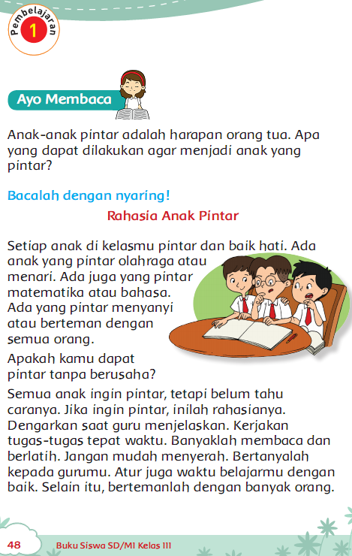  Ayo Mencoba  - Siswa mengamati teks tentang beberapa masalah pada buku. Guru membagi siswa ke dalam beberapa kelompok. Setiap kelompok mendapat satu permasalahan untuk didiskusikan. Satu permasalahan sebaiknya dibahas oleh dua kelompok agar kelas mendapat jawaban yang bervariasi.  - Siswa berdiskusi di kelompoknya masing-masing menentukan saran yang akan diberikan. Setelah selesai siswa menyampaikan saran kelompok mereka di depan kelas secara bergilir. Setelah semua mendapat giliran, siswa menuliskan saran-saran di buku berdasarkan masukan dari teman-temannya.  Ayo Berlatih  - Siswa mengamati cerita tentang Beni yang peduli dengan masalah yang sedang dihadapi gurunya, Beni ingin tahu apakah mereka perlu berhemat?  - Siswa menuliskan penyelesaian permasalahan Beni.  - Siswa memberi ide kemungkinan penyelesaian yang lain.  (Critical Thinking and Problem Formulatiion)  Ayo Mencoba  - Siswa kembali mengamati cerita guru Beni. Siswa mencoba membuat kemungkinan permasalahan lain terkait cerita Beni.  Ayo Menari  - Siswa mengamati gambar dan penjelasan pada teks tentang bentuk-bentuk gerakan kaki. Siswa mengamati arah gerakan kaki dan bagaimana kaki digerakkan, ada yang kuat dan lembut.  - Siswa mencoba mempraktikkan beberapa gerak secara berulang-ulang sampai lancar.  Ayo Mencoba  - Siswa berlatih gerakan kaki di depan kelas bersama-sama. Siswa mencoba untuk membuat sebuah rangkaian gerakan berdasarkan jenis gerakan kaki yang sudah dipelajari, melakukan gerakan kaki sederhana ke depan dan ke samping kanan dan kiri membentuk tarian sederhana. Siswa mencoba menarikannya sambil menyanyikan lagu daerah setempat.  (Creativity and Innovation) | 140  menit
Kegiatan  Penutup | - Siswa mapu mengemukan hasil belajar hari ini  - Guru memberikan penguatan dan kesimpulan  - Siswa diberikan kesempatan berbicara /bertanya dan menambahkan informasi dari siswa lainnya.  - Menyanyikan salah satu lagu daerah untuk menumbuhkan nasionalisme, persatuan, dan toleransi.  - Salam dan do’a penutup di pimpin oleh salah satu siswa. | 15  menit

- PENILAIAN (ASESMEN)
Penilaian terhadap materi ini dapat dilakukan sesuai kebutuhan guru yaitu dari pengamatan sikap, tes pengetahuan dan presentasi unjuk kerja atau hasil karya/projek dengan rubric penilaian.

Mengetahui  Kepala Sekolah,  NIP. | , Juli 2020  Guru Kelas 3  NIP.

LAMPIRAN

Penilaian terhadap proses dan hasil pembelajaran dilakukan oleh guru untuk mengukur tingkat pencapaian kompetensi peserta didik. Hasil penilaian digunakan sebagai bahan penyusunan laporan kemajuan hasil belajar dan memperbaiki proses pembelajaran. Penilaian terhadap materi ini dapat dilakukan sesuai kebutuhan guru yaitu dari pengamatan sikap, tes pengetahuan dan presentasi unjuk kerja atau hasil karya/projek dengan rubric penilaian sebagai berikut.

- Penilaian Pengetahuan
- Membuat kalimat saran (latihan pada buku siswa)
- Menyelesaikan soal pengurangan (latihan pada buku siswa)
- Menyebutkan empat macam gerakan kaki dasar

- Penilaian Keterampilan
- Rubrik membaca
No | Kriteria | Baik sekali | Baik | Cukup | Perlu bimbingan
No | Kriteria | 4 | 3 | 2 | 1
1 | Volume  suara | Suara terdengar  jelas di semua  kelas | Suara  terdengar jelas  di sebagian  besar kelas | Suara terdengar  jelas hanya di  sebagian kecil  kelas | Suara tidak  terdengar
2 | Kelancaran | Lancar,  jeda tepat,  memenuhi  kaidah tanda  baca, tuntas | Memenuhi tiga  kriteria | Memenuhi dua  kriteria | Tidak  memenuhi  semua  kriteria
3 | Lafal | Melafalkan  semua kata  dengan tepat | Melafalkan  sebagian besar  kata dengan  tepat | Melafalkan  segaian kecil  kata dengan  tepat | Melafalkan  semua kata  dengan tidak  tepat.

- Rubrik membuat permasalahan matematika
No | Kriteria | Baik sekali | Baik | Cukup | Perlu bimbingan
No | Kriteria | 4 | 3 | 2 | 1
1 | Menentukan  jumlah hari | Jumlah hari  antara 901-1000 | Jumlah hari  antara 701-900 | Jumlah hari  antara 501-  700 | Jumlah hari di bawah angka 500
2 | Isi | Menuliskan lima  kemungkinan  jawaban | Menuliskan  empat  kemungkinan  jawaban | Menuliskan  tiga  kemungkinan  jawaban | Menuliskan  dua atau  kurang  kemungkinan  jawaban

- Rubrik kegiatan menari
No | Kriteria | Baik sekali | Baik | Cukup | Perlu bimbingan
No | Kriteria | 4 | 3 | 2 | 1
1 | Penguasaan  gerak | Siswa  memeragakan  gerak melangkah  kedepan, ke  belakang, ke  samping kiri, ke  samping kanan | Siswa hanya  memeragakan  tiga jenis  gerakan | Siswa hanya  memeragakan  dua jenis  gerakan | Siswa belum  mau menari
2 | Penampilan | Memeragakan  gerakan dengan  lembut, ada  tekanan, runut,  bersemangat | Memenuhi tiga  kriteria | Memenuhi  dua kriteria | Memenuhi  satu kriteria

- SUMBER DAN MEDIA
- Buku Pedoman Guru Tema 4 Kelas 3 dan Buku Siswa Tema 4 Kelas 3 (Buku Tematik Terpadu Kurikulum 2013, Jakarta: Kementerian Pendidikan dan Kebudayaan, 2018).
- Media Ajar Guru Indonesia SD/MI untuk kelas 3
- Kaset/CD lagu daerah
- Radio tip atau CD Player
- Buku teks

Refleksi Guru

